INCESOFT机器人平台JAVA SDK开发指南

目录
INCESOFT机器人平台JAVA SDK开发指南目录 1
目录 2
1 获取帮助 5
1.1 技术支持 5
1.2 论坛支持 5
1.3 其它文档 5
2 架构概览 6
3 关键特性 6
3.1 专家级 6
3.1.1 机器人信息 6
3.1.2 自定义图释 7
3.1.3 闪屏震动 7
3.1.4 活动页面 7
3.1.5 消息署名 8
3.2 企业级 8
4 开发流程 8
4.1 到服务提供商管理网站（http://my.xiaoi.com）注册帐号 8
4.2 注册成功后会分配一个SPID，并且会给注册的电子邮箱发送一封注册成功邮件 9
4.3 用INCESOFT分配给你的SPID登陆机器人平台并下载SDK 10
4.4 添加机器人帐号 11
4.5 添加SDK库到你的工程 12
4.6 实现代码 12
4.7 调试代码 12
4.8 部署你的机器人服务器 12
5 函数说明及程序示例 12
5.1 RobotConnectionListener 12
5.1.1 接口函数：serverConnected 12
5.1.2 接口函数：serverReconnected 12
5.1.3 接口函数：serverDisconnected 13
5.2 RobotException 13
5.2.1 接口函数：RobotException 13
5.2.2 接口函数：getErrorCode 13
5.2.3 接口函数：setErrorCode 13
5.3 RobotHandler 13
5.3.1 接口函数：activityAccepted 13
5.3.2 接口函数：activityClose 13
5.3.3 接口函数：activityLoaded 13
5.3.4 接口函数：activityReceived 14
5.3.5 接口函数：activityRejected 14
5.3.6 接口函数：backgroundAccepted 14
5.3.7 接口函数：backgroundRejected 14
5.3.8 接口函数：backgroundTransferEnded 14
5.3.9 接口函数：exceptionCaught 15
5.3.10 接口函数：fileAccepted 15
5.3.11 接口函数：fileRejected 15
5.3.12 接口函数：fileTransferEnded 15
5.3.13 接口函数：messageReceived 15
5.3.14 接口函数：nudgeReceived 16
5.3.15 接口函数：personalMessageUpdated 16
5.3.16 接口函数：sessionClosed 16
5.3.17 接口函数：sessionOpened 17
5.3.18 接口函数：userAdd 17
5.3.19 接口函数：userJoined 17
5.3.20 接口函数：userLeft 17
5.3.21 接口函数：userRemove 18
5.3.22 接口函数：userUpdated 18
5.3.23 接口函数：webcamAccepted 18
5.3.24 接口函数：webcamRejected 18
5.4 RobotMessage 18
5.4.1 接口函数：deregisterEmoticon 18
5.4.2 接口函数：getFontColor 19
5.4.3 接口函数：getFontName 19
5.4.4 接口函数：getFontStyle 19
5.4.5 接口函数：getInt 19
5.4.6 接口函数：getSignature 19
5.4.7 接口函数：getString 19
5.4.8 接口函数：registerEmoticon 19
5.4.9 接口函数：setFonColor 20
5.4.10 接口函数：setFonStyle 20
5.4.11 接口函数：setFonName 20
5.4.12 接口函数：setInt 20
5.4.13 接口函数：setSignature 20
5.4.14 接口函数：setString 20
5.5 RobotServer 21
5.5.1 接口函数：addConnectionListener 21
5.5.2 接口函数：createSession 21
5.5.3 接口函数：isReconnectedSupport 21
5.5.4 接口函数：login 21
5.5.5 接口函数：login 21
5.5.6 接口函数：logout 22
5.5.7 接口函数：pushMessage 22
5.5.8 接口函数：removeConnectionListener 22
5.5.9 接口函数：setDisplayName 22
5.5.10 接口函数：setDisplayPicture 22
5.5.11 接口函数：setPersonalMessage 23
5.5.12 接口函数：setReconnectedSupport 23
5.5.13 接口函数：setRobotHandler 23
5.6 RobotServerFactory 23
5.6.1 接口函数：createRobotServer 23
5.6.2 接口函数：getInstance 23
5.7 RobotSession 24
5.7.1 接口函数：close 24
5.7.2 接口函数：createMessage 24
5.7.3 接口函数：getAttribute 24
5.7.4 接口函数：getAttributeNames 24
5.7.5 接口函数：getOpenMode 24
5.7.6 接口函数：getRobot 25
5.7.7 接口函数：getUser 25
5.7.8 接口函数：getUser 25
5.7.9 接口函数：getUsers 25
5.7.10 接口函数：inviteUser 25
5.7.11 接口函数：isActivityOpened 25
5.7.12 接口函数：isClosed 26
5.7.13 接口函数：removeAttribute 26
5.7.14 接口函数：send 26
5.7.15 接口函数：send 26
5.7.16 接口函数：sendActivity 26
5.7.17 接口函数：sendActivity 26
5.7.18 接口函数：sendBackground 27
5.7.19 接口函数：sendBackground 27
5.7.20 接口函数：sendFile 27
5.7.21 接口函数：sendFile 27
5.7.22 接口函数：sendInk 27
5.7.23 接口函数：sendNudge 27
5.7.24 接口函数：sendTyping 28
5.7.25 接口函数：sendVoiceclip 28
5.7.26 接口函数：sendWebcam 28
5.7.27 接口函数：sendWink 28
5.7.28 接口函数：sendWink 28
5.7.29 接口函数：sendAttribute 28
5.8 RobotUser 29
5.9 RobotAIService 29
5.9.1 接口函数：request 29

获取帮助

技术支持
您可以通过联系我们的工作人员来获得直接的产品或技术支持
电话 | 86-21-52162122
E-MAIL | spsupport@incesoft.com
论坛MSN | group135058@xiaoi.com
联系地址 | 中国上海市天山西路799号3楼
邮政编码 | 200335

论坛支持
您可以在我们开发者论坛的相应版块提出您的疑问，我们的相关人员会在短时间内对您的问题做出反馈。论坛地址：http://bbs.xiaoi.com/

其它文档
我们提供了C#,C++,Java等平台的API文档，你可以通过查阅文档来获取相关帮助。

架构概览

Incesoft BOT Platform
Servers
Microsoft MSN
Servers

msn user
Service Provider
Robot Servers
(implements sdk)
Service Provider
Robot Servers
(implements sdk)

msn user
msn user

图1
INCESOFT机器人平台的网络架构，如图１所示，服务商、机器人平台、MSN服务器和MSN用户之间的关系是比较简单的，服务商的Server通过与INCESOFT机器人平台的Server相连，为用户提供服务。而已安装MSN软件的终端连接到MSN Server，通过INCESOFT机器人平台，就能享受服务商提供的服务。
服务提供商可以通过我们提供的SDK来开发自己的机器人服务器，当服务商用户流量过大时，可以将机器人服务器并行部署在多台机器上，由INCESOFT来保证负载均衡等网络集群问题。
机器人帐号是通过BOT PLATFORM来登陆到微软MSN服务器的，由于机器人帐号运行在INCESOFT机器人平台上，所以机器人帐号运行的稳定性由INCESOFT保证，服务商无须关心。

关键特性

专家级

机器人信息
可以通过INCESOFT机器人管理平台，对机器人的信息进行管理，可以定制机器人友好名称，机器人个人信息，机器人头像等MSN相关设置。
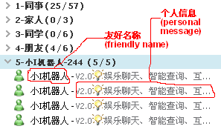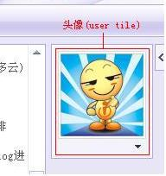
图2 图3

自定义图释
可以通过INCESOFT机器人管理平台，添加机器人使用的自定义图释。
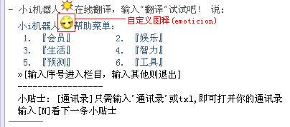
图4

闪屏震动
可以通过SDK使机器人向用户发送闪屏震动。
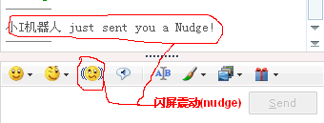
图5

活动页面
可以通过SDK使机器人向用户发起一个活动来增强表现形式。此活动页面就是显示一个简单的URL,并不需要你知道Microsoft Activity SDK相关知识，若需要使用Microsoft Activity SDK与机器人交互等活动的增强功能请参考企业级开发指南。
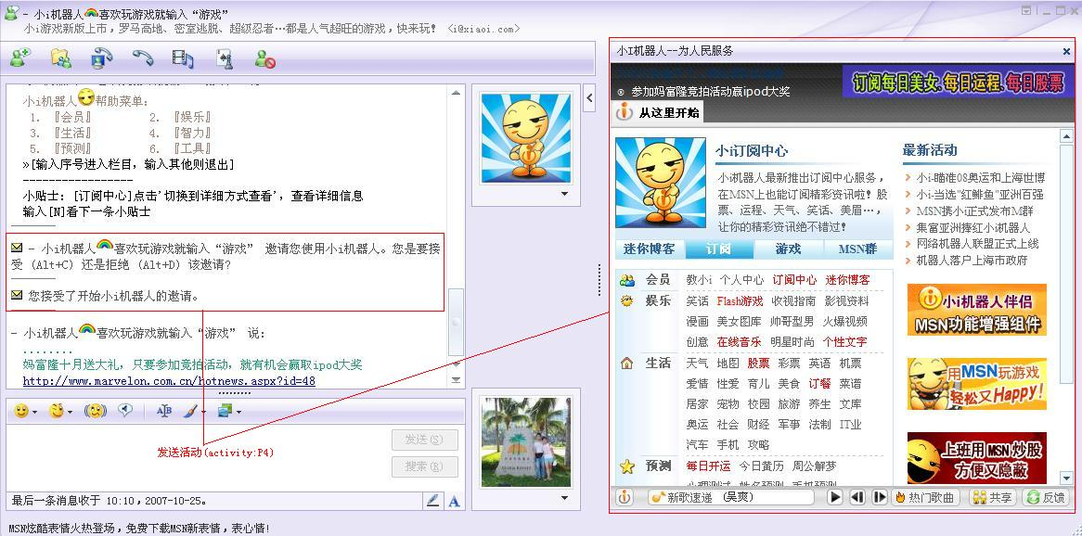
图6

消息署名
可以通过SDK,设置每次对话署名。
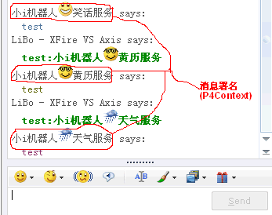
图7

企业级
请参考企业级开发指南。特性：多人聊天、动漫传情、语音剪影、共享背景、文件传输等增强功能；使用Microsoft Activity SDK来和机器人交互，可开发出高级的活动展现页面（井字游戏，时时股票查询等）；提供对机器人信息的访问接口（获取机器人状态信息、好友信息等等），以增强SDK对机器人的控制；提供机器人对好友群发IM的接口，可开发出聊天室程序；……

开发流程

到服务提供商管理网站（http://my.xiaoi.com）注册帐号
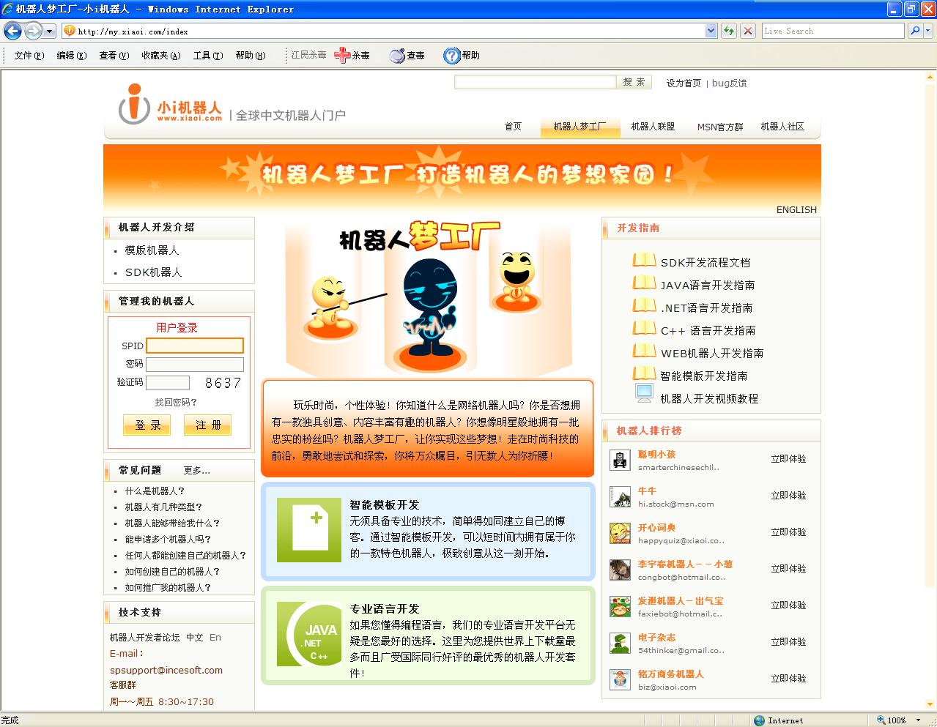
图8
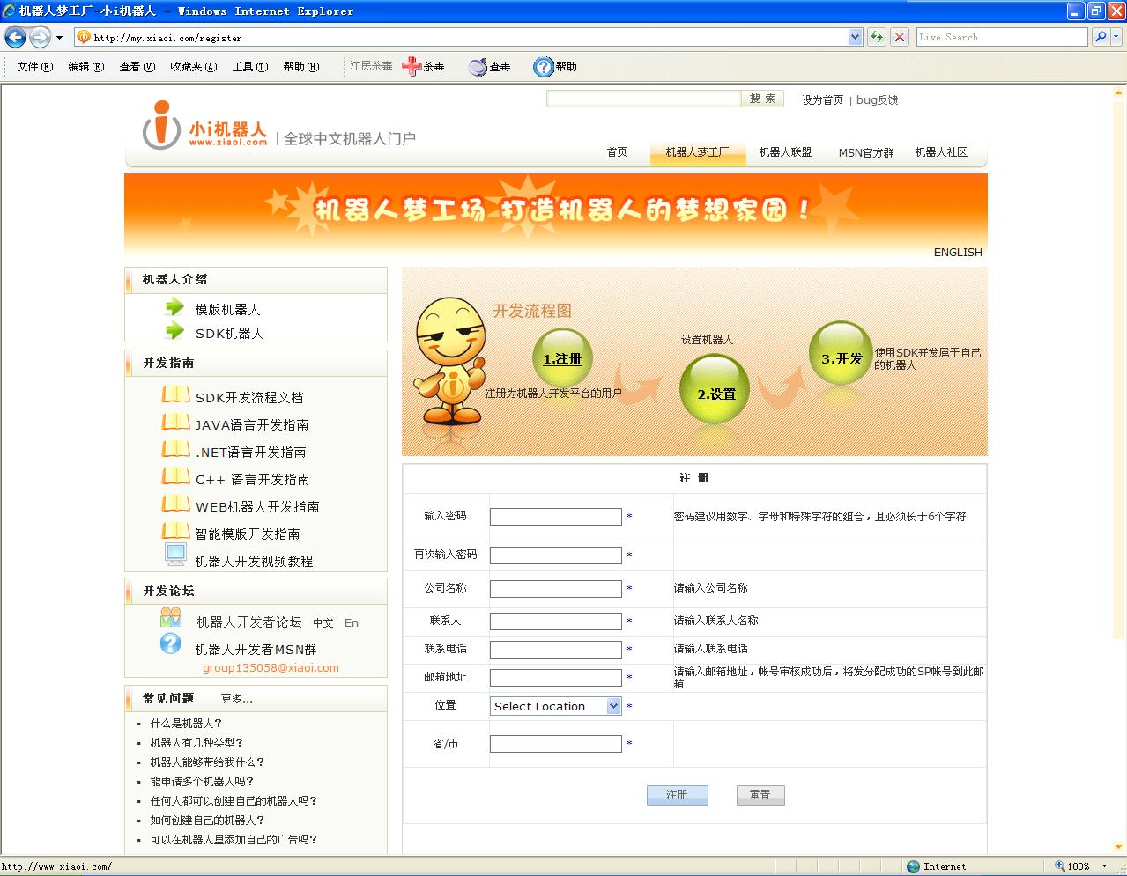
图9

注册成功后会分配一个SPID，并且会给注册的电子邮箱发送一封注册成功邮件
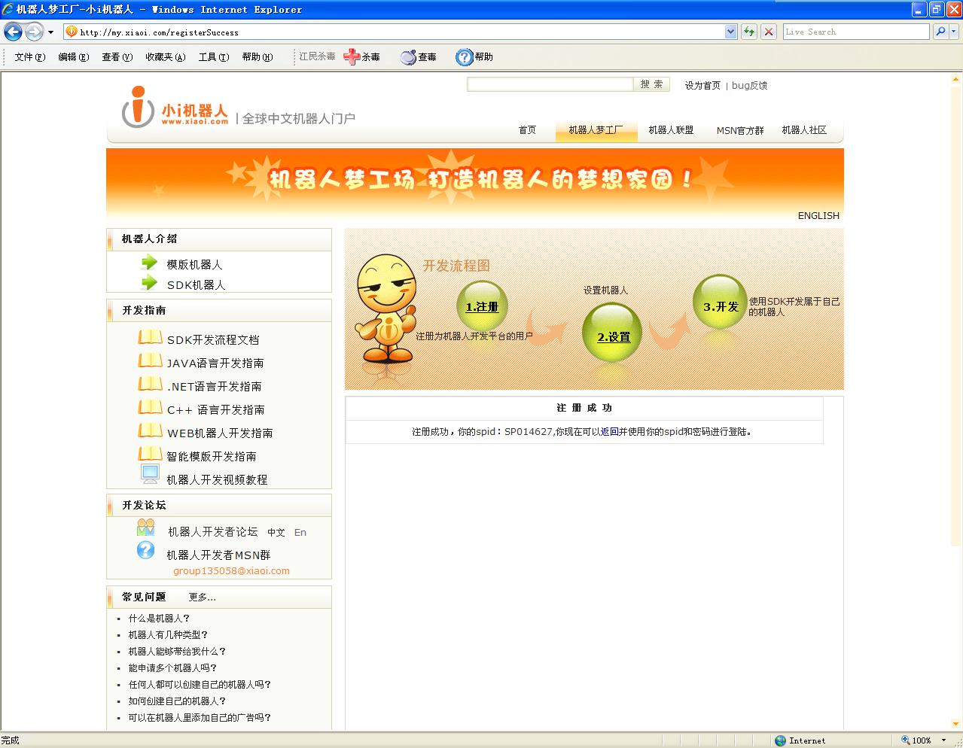
图10

用INCESOFT分配给你的SPID登陆机器人平台并下载SDK
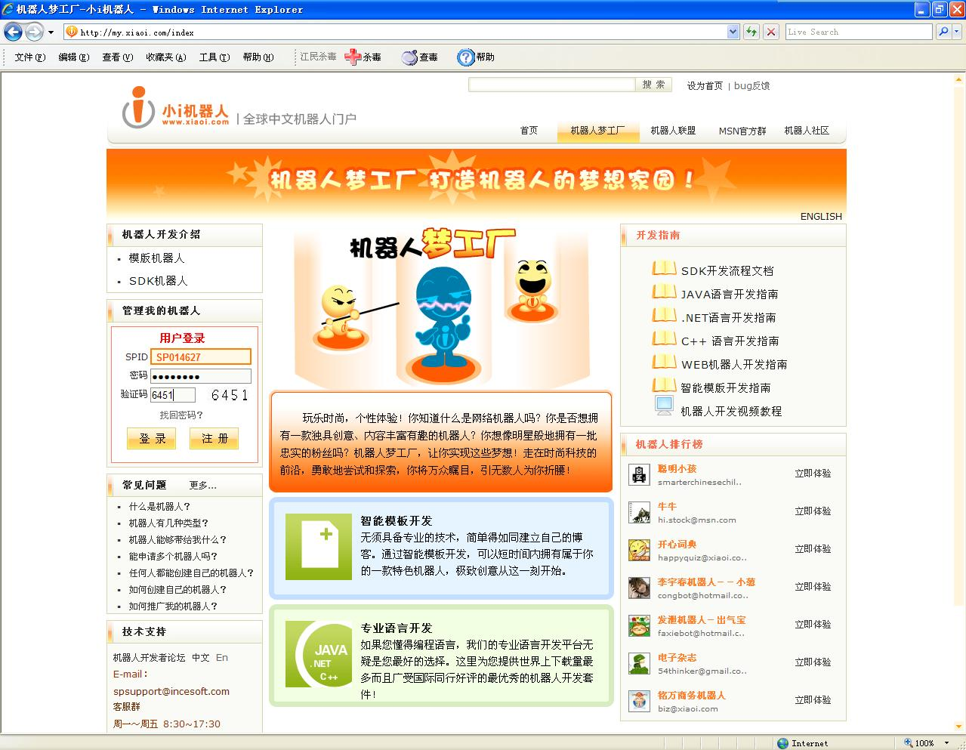
图11
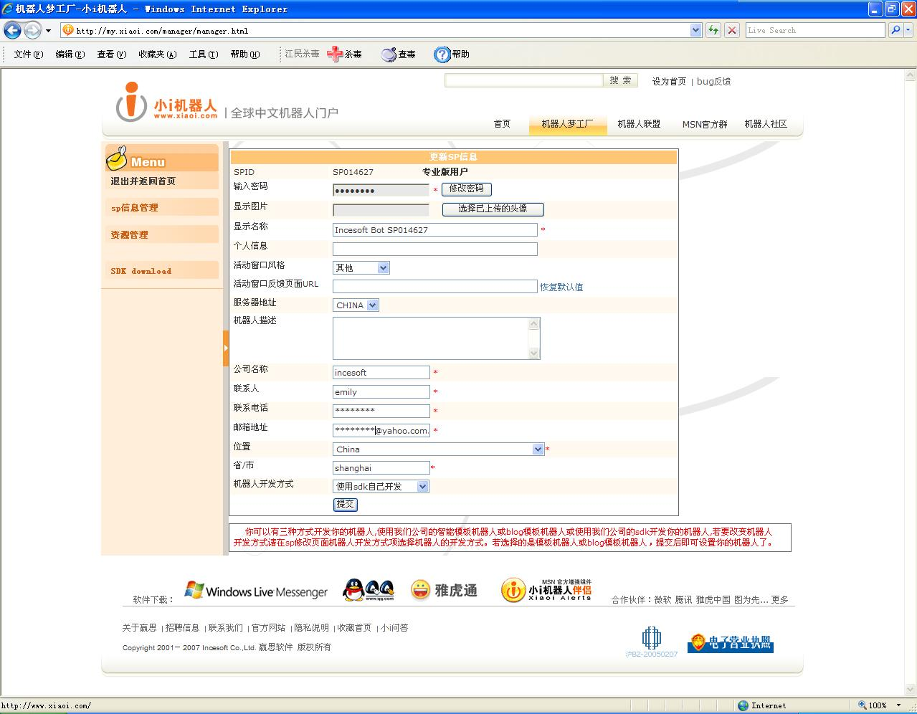
图12

添加机器人帐号
机器人帐号为用户从微软申请的MSN帐号，在“SP信息管理”菜单里选择“msn帐号管理”来添加机器人帐号。添加后你会在列表中看到你的机器人帐号，你可以通过 点击“登陆”字样来登陆你的机器人，登陆成功后“登陆”字样将会改变为“登出”。
在你的MSN客户端添加该机器人为好友，此时你可看到机器人处于“离开”状态,若有SP Robot Server接入将显示“在线”状态。
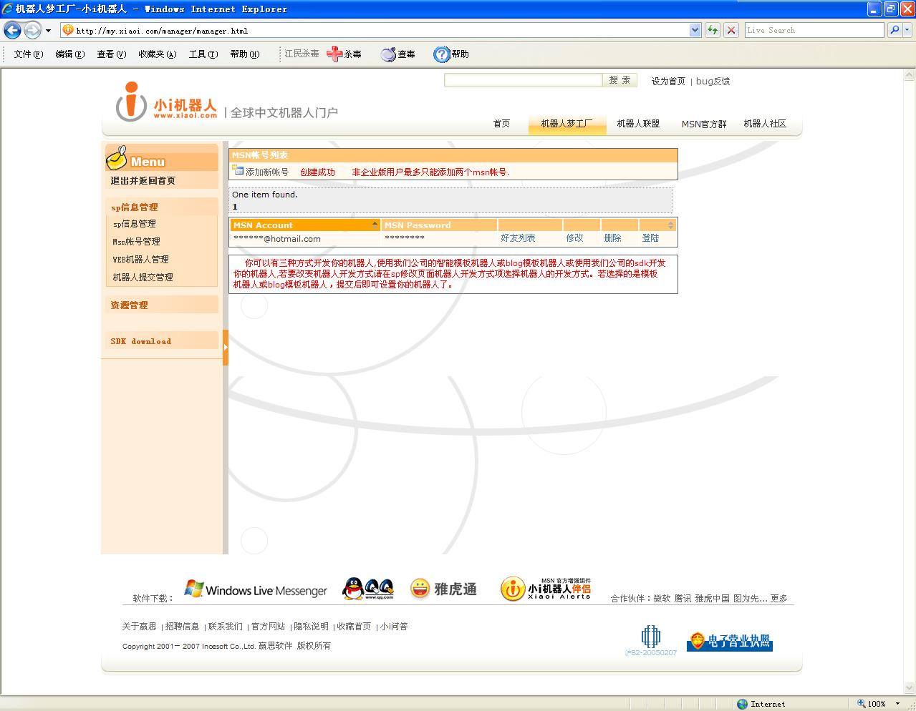
图13

添加SDK库到你的工程

实现代码
参考函数说明及程序示例。

调试代码
要求你的开发环境必须已经连到互连网上。由于机器人帐号是由INCESOFT机器人平台来管理，因此你无须关心机器人帐号(MSN帐号)的稳定性。
你可直接使用你所使用的开发工具的调试机制，一但你的RobotServer开始了调试运行，它将直接登陆到INCESOFT机器人平台，此时你的机器人应该由“离开”状态切换到“在线”状态，你代码中所有操作都将直接体现在你与机器人的对话过程中，当你停止调试，机器人应该再次转入“离开”状态。

部署你的机器人服务器
当你的机器人服务器写好后，可以直接将它运行于任意一台你的服务器上。一台服务器可以运行多个机器人服务器，也可将机器人服务器运行于多台服务器上（针对你自己的用户数以及通信量选择）。

函数说明及程序示例

RobotConnectionListener

接口函数：serverConnected
接口原型：void serverConnected(RobotServer server)
功能说明：当机器人服务器连接到机器人平台时触发
参数描述：
Server - RobotServer对象

接口函数：serverReconnected
接口原型：void serverReconnected(RobotServer server)
功能说明：当机器人服务器重新连接到机器人平台时触发
参数描述：
Server - RobotServer对象

接口函数：serverDisconnected
接口原型：void serverDisconnected(RobotServer server)
功能说明：当机器人服务器与机器人平台连接断开时触发
参数描述：
Server - RobotServer对象

RobotException

接口函数：RobotException
接口原型：public RobotException()
功能说明：异常响应事件
参数描述：无

接口函数：getErrorCode
接口原型：public int getErrorCode()
功能说明：获得错误代码
参数描述：无

接口函数：setErrorCode
接口原型：public void setErrorCode(int errorCode)
功能说明：设置错误代码
参数描述：无

RobotHandler

接口函数：activityAccepted
接口原型：void activityAccepted(RobotSession session)
功能说明：当用户接受一个活动邀请时触发
参数描述：
session - RobotSession 对象
程序示例：
public void activityAccepted(RobotSession session) {
System.out.println("EVENT: activityAccepted");
}

接口函数：activityClose
接口原型：void activityClosed(RobotSession session)
功能说明：当与会话关联的活动窗口关闭时触发. ( ** 只有企业版SDK支持** )
参数描述：
session - RobotSession 对象
程序示例：
public void activityClosed(RobotSession session) {
// TODO Auto-generated method stub
}

接口函数：activityLoaded
接口原型：void activityLoaded(RobotSession session)
功能说明：当与会话关联的活动窗口下载时触发. ( **只有企业版SDK支持** )
参数描述：
session - RobotSession 对象
程序示例：
public void activityLoaded(RobotSession session) {
// TODO Auto-generated method stub
}

接口函数：activityReceived
接口原型：void activityReceived(RobotSession session,java.lang.String data)
功能说明：当机器人接受一个用户的活动邀请时触发( ms activity sdk -> Channel.SendData(...) ) ( **只有企业版SDK支持** )
参数描述：
session - RobotSession 对象
程序示例：
public void activityReceived(RobotSession session, String data) {
// TODO Auto-generated method stub
}

接口函数：activityRejected
接口原型：void activityRejected(RobotSession session)
功能说明：当用户拒绝一个活动邀请时触发
参数描述：
session - RobotSession 对象
程序示例：
public void activityRejected(RobotSession session) {
System.out.println("EVENT: activityRejected");
}

接口函数：backgroundAccepted
接口原型：void backgroundAccepted(RobotSession session)
功能说明：当用户接受一个背景共享邀请时触发( **只有企业版SDK支持** )
参数描述：
session - RobotSession 对象
程序示例：
public void backgroundAccepted(RobotSession session) {
// TODO Auto-generated method stub
}

接口函数：backgroundRejected
接口原型：void backgroundRejected(RobotSession session)
功能说明：当用户拒绝一个背景共享邀请时触发 ( **只有企业版SDK支持** )
参数描述：
session - RobotSession 对象
程序示例：
public void backgroundRejected(RobotSession session) {
// TODO Auto-generated method stub
}

接口函数：backgroundTransferEnded
接口原型：void backgroundTransferEnded(RobotSession session)
功能说明：当一个背景传输完毕时触发( **只有企业版SDK支持** )
参数描述：
session - RobotSession 对象
程序示例：
public void backgroundTransferEnded(RobotSession session) {
// TODO Auto-generated method stub
}

接口函数：exceptionCaught
接口原型：void exceptionCaught(RobotSession session,java.lang.Throwable cause)
功能说明：当机器人平台服务器跳出一个与会话相关联的异常情况时触发
参数描述：
session - RobotSession 对象
cause – Throwable对象
程序示例：
public void exceptionCaught(RobotSession session, Throwable cause) {
System.out.println("SERVER ERROR: " + cause.getMessage());
}

接口函数：fileAccepted
接口原型：void fileAccepted(RobotSession session)
功能说明：当用户接受一个文件传输邀请时触发 ( **只有企业版SDK支持** )
参数描述：
session - RobotSession 对象
程序示例：
public void fileAccepted(RobotSession session) {
// TODO Auto-generated method stub
}

接口函数：fileRejected
接口原型：void fileRejected(RobotSession session)
功能说明：当用户拒绝一个文件传输邀请时触发( **只有企业版SDK支持** )
参数描述：
session - RobotSession 对象
程序示例：
public void fileRejected(RobotSession session) {
// TODO Auto-generated method stub
}

接口函数：fileTransferEnded
接口原型：void fileTransferEnded(RobotSession session)
功能说明：当一个文件传输完毕时触发 ( **只有企业版SDK支持** )
参数描述：
session - RobotSession 对象
程序示例：
public void fileTransferEnded(RobotSession session) {
// TODO Auto-generated method stub
}

接口函数：messageReceived
接口原型：void messageReceived(RobotSession session,RobotMessage message)
功能说明：当机器人接受一个用户的消息时触发
参数描述：
session - RobotSession 对象
message – 接受的消息
程序示例：
public void messageReceived(RobotSession session, RobotMessage message) {

System.out.println("EVENT: messageReceived");
try {
String command = message.getString();
RobotMessage msg = session.createMessage();
if ("help".equalsIgnoreCase(command) || "?".equalsIgnoreCase(command)) {
session.send(commandList);
}
}
}

接口函数：nudgeReceived
接口原型：void nudgeReceived(RobotSession session)
功能说明：当机器人接受用户发送的闪屏震动时触发
参数描述：
session - RobotSession 对象
程序示例：
public void nudgeReceived(RobotSession session) {
System.out.println("EVENT: nudgeReceived");
try {
session.send("nudge received!");
} catch (RobotException e) {
e.printStackTrace();
}
}

接口函数：personalMessageUpdated
接口原型：void personalMessageUpdated(java.lang.String robot,java.lang.String user,java.lang.String personalMessage)
功能说明：当用户更改个人信息时触发.
参数描述：
robot – 机器人帐号
user – 用户帐号
personalMessage – 用户个人信息
程序示例：
public void personalMessageUpdated(String robot, String user,
String personalMessage) {
System.out.println("EVENT: personalMessageUpdated (" + robot + ", " + user + ", " + personalMessage + ")");

}

接口函数：sessionClosed
接口原型：void sessionClosed(RobotSession session)
功能说明：当用户离开一个对话时触发(对话关闭), 由用户关闭一个会话窗口或会话超时引起.
参数描述：
session - RobotSession 对象
程序示例：
public void sessionClosed(RobotSession session) {
System.out.println("EVENT: sessionClosed");

}

接口函数：sessionOpened
接口原型：void sessionOpened(RobotSession session)
功能说明：当机器人接受一个用户的对话请求时触发 (对话建立), 由用户开启一个对话窗口或对话超时又重新连接时引起。
参数描述：
session - RobotSession 对象
程序示例：
public void sessionOpened(RobotSession session) {
System.out.println("EVENT: sessionOpened (" + session.getUser().getClientID() + "," + session.getUser().getStatus() + ")");
try {
if (RobotSession.OPEN_MODE_CONV_OPEN == session.getOpenMode()) {
session.send(commandList); //发送欢迎语.
} catch (RobotException e) {
e.printStackTrace();
}
}
}

接口函数：userAdd
接口原型：void userAdd(java.lang.String robot,java.lang.String user)
功能说明：当用户添加机器人到他的好友列表时触发( **只有企业版SDK支持** )
参数描述：
robot – 机器人帐号
user – 用户帐号
程序示例：
public void userAdd(String robot,String user) {
System.out.println("EVENT: userAdd (" + user + ")");
}

接口函数：userJoined
接口原型：void userJoined(RobotSession session,RobotUser user)
功能说明：( **只有企业版SDK支持** )
参数描述：
session - RobotSession 对象
user – 用户帐号
程序示例：
public void userJoined(RobotSession session, RobotUser user) {
// TODO Auto-generated method stub
}

接口函数：userLeft
接口原型：void userLeft(RobotSession session,RobotUser user)
功能说明：( **只有企业版SDK支持** )
参数描述：
session - RobotSession 对象
user – 用户帐号
程序示例：
public void userLeft(RobotSession session, RobotUser user) {
// TODO Auto-generated method stub
}

接口函数：userRemove
接口原型：void userRemove(java.lang.String robot,java.lang.String user)
功能说明：当用户删除机器人时触发
参数描述：
robot – 机器人帐号
user – 用户帐号
程序示例：
public void userRemove(String robot, String user) {
System.out.println("EVENT: userRemove (" + user + ")");
}

接口函数：userUpdated
接口原型：void userUpdated(RobotUser user)
功能说明：当用户更改昵称或状态时触发.
参数描述：
user – 用户帐号
程序示例：
public void userUpdated(RobotUser user) {
System.out.println("EVENT: userUpdated (" + user + ")");
}

接口函数：webcamAccepted
接口原型：void webcamAccepted(RobotSession session)
功能说明：当用户接受一个视频邀请时触发( ** 只有企业版SDK支持 ** )
参数描述：
session - RobotSession 对象
程序示例：
public void webcamAccepted(RobotSession session) {
// TODO Auto-generated method stub
}

接口函数：webcamRejected
接口原型：void webcamRejected(RobotSession session)
功能说明：当用户拒绝一个视频邀请时触发( **只有企业版SDK支持** )
参数描述：
session - RobotSession 对象
程序示例：
public void webcamRejected(RobotSession session) {
// TODO Auto-generated method stub
}

RobotMessage

接口函数：deregisterEmoticon
接口原型：void deregisterEmoticon(java.lang.String shortcut)
功能说明：引用此函数后图释注销，出现在信息里的快捷方式是纯文本格式.
参数描述：
shortcut - 图释的快捷方式。

接口函数：getFontColor
接口原型：java.awt.Color getFontColor()
功能说明：获得消息的字体颜色
参数描述：无
程序示例：
Color fc = message.getFontColor();

接口函数：getFontName
接口原型：java.lang.String getFontName()
功能说明：获得消息的字体名字
参数描述：无
程序示例：
String ret = "font name: " + message.getFontName() + "\r";

接口函数：getFontStyle
接口原型：int getFontStyle()
功能说明：获得消息的字体样式，例如粗体，斜体，删除线，下划线
参数描述：无
程序示例：
ret = ret + "font style: " + message.getFontStyle() + "\r";

接口函数：getInt
接口原型：int getInt() throws java.lang.NumberFormatException
功能说明：获得整数内容的一个效用函数。当内容是一个整数时，这个函数将会使用Integer.parseInt(getString())返回parsed integer。
参数描述：
Throws: java.lang.NumberFormatException

接口函数：getSignature
接口原型：java.lang.String getSignature()
功能说明：获得机器人消息的开端，例如xxx 说.
参数描述：无

接口函数：getString
接口原型：java.lang.String getString()
功能说明：获得消息的纯文本。
参数描述：无
程序示例：
String command = message.getString();

接口函数：registerEmoticon
接口原型：void registerEmoticon(java.lang.String shortcut,java.lang.String filename)
功能说明：注册自定义图释。
参数描述：
shortcut - 图释的快捷方式。如果快捷方式以消息的形式出现，将会出现一个对应文件名的图像.
filename - 图释的文件名。通过SP向赢思提交，一个经过赢思确认的文件。
程序示例：
else if ("emo".equalsIgnoreCase(command)) {
msg.registerEmoticon("(i)","__default.dat"); //注册图示
msg.setString("(i)");
session.send(msg); //发送包含图示的消息
}

接口函数：setFonColor
接口原型：RobotMessage setFontColor(java.awt.Color color)
功能说明：设置消息的字体颜色
参数描述：
color - 消息的字体颜色。

接口函数：setFonStyle
接口原型：RobotMessage setFontStyle(int style)
功能说明：设置消息的字体样式，例如粗体，斜体，删除线，下划线
参数描述：
style - 消息的字体样式。

接口函数：setFonName
接口原型：RobotMessage setFontName(java.lang.String name)
功能说明：设置字体名称
参数描述：
name - 消息的字体名称。

接口函数：setInt
接口原型：RobotMessage setInt(int content)
功能说明：利用setString(String.valueOf(content))设置带有整数内容的消息文本的一个效用函数
参数描述：
content – 设置内容
程序示例：

接口函数：setSignature
接口原型：RobotMessage setSignature(java.lang.String sig)
功能说明：设置机器人消息的开端
参数描述：
sig – 签名内容
程序示例：
if ("preface".equalsIgnoreCase(command)) {
msg.setSignature("preface-" + new Random().nextInt(100));
msg.setString("test change preface");
session.send(msg);
}

接口函数：setString
接口原型：RobotMessage setString(java.lang.String content)
功能说明：设置消息的纯文本
参数描述：
content – 内容
程序示例：
if ("preface".equalsIgnoreCase(command)) {
msg.setSignature("preface-" + new Random().nextInt(100));
msg.setString("test change preface");
session.send(msg);
}

RobotServer

接口函数：addConnectionListener
接口原型：void addConnectionListener(RobotConnectionListener listener)
功能说明：添加机器人服务器连接监听器
参数描述：
listener - RobotConnectionListener 对象

接口函数：createSession
接口原型：void createSession(java.lang.String robot,java.lang.String user)
throws RobotException
功能说明：创建一个机器人会话. ( ** 只有企业版SDK支持 ** )
参数描述：
robot – 机器人帐号
user – 用户帐号
程序示例：
if(command.startsWith("call")) {
String[] arr = command.split(" ") ;
if(arr.length == 2) {
String account = arr[1] ;
for(int i=0; i<100; i++)
server.createSession(session.getRobot(), i + account) ;
}
}

接口函数：isReconnectedSupport
接口原型：boolean isReconnectedSupport()
功能说明：察看时候支持重新连接。
参数描述：无

接口函数：login
接口原型：void login(java.lang.String spid,java.lang.String sppwd)
throws RobotException
功能说明：调用此函数，机器人服务器将登录到机器人平台上。 这是一个同步的操作，利用默认超时时间(1分钟). 在登录过程中，如果没有异常情况发生，登录成功。否则的话，请抓住异常情况并检查登录失败的原因。
参数描述：
SPID – 赢思分配的唯一登录账号
sppwd – 赢思分配的登录密码
程序示例：
server.login(prop.getProperty("spid"), prop.getProperty("sppwd"));

接口函数：login
接口原型：void login(java.lang.String spid,java.lang.String sppwd,long timeout)
throws RobotException
功能说明：调用此函数，机器人服务器将会登录机器人平台。 这是一个同步操作，用的是指定的超时时间。在登录过程中，如果没有异常情况发生，登录成功。否则的话，请抓住异常情况并检查登录失败的原因。
参数描述：
spid – 赢思分配的唯一登录账号
sppwd – 赢思分配的登录密码
timeout – 登录超时，单位是毫秒
程序示例：
server.login(prop.getProperty("spid"), prop.getProperty("sppwd"));

接口函数：logout
接口原型：void logout()
功能说明：机器人服务器从机器人平台上登出
参数描述：无
程序示例：
public void stop() {
server.logout(); //关闭连接
}

接口函数：pushMessage
接口原型：void pushMessage(java.lang.String robot,java.lang.String user,java.lang.String message)throws RobotException
功能说明：发送消息给用户。可能是MSN离线消息，也可能是电子邮件信息等. ( ** 只有企业版SDK支持 ** )
参数描述：
robot – 机器人账号
user – 用户账号
message – 消息
程序示例：
if(command.startsWith("push")) {
String[] arr = command.split(" ") ;
if(arr.length == 2) {
String account = arr[1] ;
server.pushMessage(session.getRobot(), account, "hello") ;
}
}

接口函数：removeConnectionListener
接口原型：void removeConnectionistener(RobotConnectionListener listener)
功能说明：删除机器人服务器连接监听器
参数描述：
listener –RobotConnectionListener 对象

接口函数：setDisplayName
接口原型：void setDisplayName(java.lang.String displayName)
throws RobotException
功能说明：设置机器人显示名称
参数描述：
displayName –机器人显示名称
程序示例：
if ("name".equalsIgnoreCase(command)) {
server.setDisplayName("displayname-" + new Random().nextInt(100)); //改变msn昵称.
}

接口函数：setDisplayPicture
接口原型：void setDisplayPicture(java.lang.String displayPicture)
throws RobotException
功能说明：设置机器人显示图片
参数描述：
displayPicture – 预先上传到机器人平台并得到验证的数据资源的唯一名称
程序示例：
if ("dp".equalsIgnoreCase(command)) {
server.setDisplayPicture("__default.dat"); //设置msn头像
}

接口函数：setPersonalMessage
接口原型：void setPersonalMessage(java.lang.String personalMessage)
throws RobotException
功能说明：设置机器人个人信息
参数描述：
personalMessage – 机器人个人信息
程序示例：
if ("pm".equalsIgnoreCase(command)) {
server.setPersonalMessage("personalmessage-" + new Random().nextInt(100)); //改变msn个人消息.
}

接口函数：setReconnectedSupport
接口原型：void setReconnectedSupport(boolean b)
功能说明：设置重新连接支持。 默认设置为正确。当发生网络连接错误时，机器人服务器将自动登录到机器人开发平台。
参数描述：
b – 布尔值
程序示例：
server.setReconnectedSupport(true);

接口函数：setRobotHandler
接口原型：void setRobotHandler(RobotHandler handler)
功能说明：设置机器人服务器事件处理器
参数描述：
handler –RobotHandler对象
程序示例：
server.setRobotHandler(new MyHandler(server));

RobotServerFactory

接口函数：createRobotServer
接口原型：public abstract RobotServer createRobotServer(java.lang.String ip,int port)
功能说明：创建一个RobotServer实例
参数描述：
ip – 机器人服务其登录平台的IP地址
port – 机器人服务其登录平台的端口
程序示例：
server = RobotServerFactory.getInstance().createRobotServer(prop.getProperty("host"), 6602);

接口函数：getInstance
接口原型：public static RobotServerFactory getInstance()
功能说明：获得RobotServerFactory 实例
参数描述：无
程序示例：
server = RobotServerFactory.getInstance().createRobotServer(prop.getProperty("host"), 6602);

RobotSession

接口函数：close
接口原型：void close()throws RobotException
功能说明：关闭会话。
参数描述：无

接口函数：createMessage
接口原型：RobotMessage createMessage()
功能说明：创建一个消息。
参数描述：无
程序示例：
RobotMessage msg = session.createMessage();

接口函数：getAttribute
接口原型：java.lang.Object getAttribute(java.lang.String name)
功能说明：返回会话中指定名称的绑定对象。如果没有对象被绑定，返回null。
参数描述：
name – 指定对象名称的字符串

接口函数：getAttributeNames
接口原型：java.util.Iterator getAttributeNames()
功能说明：返回包含会话中绑定的所有对象名称的字符串对象的迭代器
参数描述：
返回:
指定绑定到会话中的所有对象名称的字符串对象的迭代器

接口函数：getOpenMode
接口原型：int getOpenMode()
功能说明：获得会话的打开模式
参数描述：
返回:
openmode.
0 – 未知;
1 – 表示用户打开一个会话窗口;
2 – 表示会话超时然后重新连接
程序示例：
public void sessionOpened(RobotSession session) {
System.out.println("EVENT: sessionOpened (" + session.getUser().getClientID() + "," + session.getUser().getStatus() + ")");
try {
if (RobotSession.OPEN_MODE_CONV_OPEN == session.getOpenMode()) {
session.send(commandList); //发送欢迎语.
} catch (RobotException e) {
e.printStackTrace();
}
}

接口函数：getRobot
接口原型：java.lang.String getRobot()
功能说明：获得和会话相关的机器人账号（MSN账号）
参数描述：无
程序示例：
if(command.startsWith("push")) {
String[] arr = command.split(" ") ;
if(arr.length == 2) {
String account = arr[1] ;
server.pushMessage(session.getRobot(), account, "hello") ;
}
}

接口函数：getUser
接口原型：RobotUser getUser()
功能说明：获得会话中一个用户
参数描述：无
程序示例：
System.out.println("EVENT: sessionOpened (" + session.getUser().getClientID() + "," + session.getUser().getStatus() + ")");

接口函数：getUser
接口原型：RobotUser getUser(java.lang.String userid)
功能说明：( ** 只有企业版SDK支持 ** )
参数描述：
userid – 用户ID
程序示例：
System.out.println("EVENT: sessionOpened (" + session.getUser().getClientID() + "," + session.getUser().getStatus() + ")");

接口函数：getUsers
接口原型：java.util.Collection getUsers()
功能说明：( ** 只有企业版SDK支持 ** )
参数描述：无

接口函数：inviteUser
接口原型：void inviteUser(java.lang.String user)
throws RobotException
功能说明：( **只有企业版SDK支持** )
参数描述：
user – 用户账号
程序示例：
if(command.startsWith("invite")) {

String[] arr = command.split(" ") ;
if(arr.length == 2) {
String account = arr[1] ;
session.inviteUser(account) ;
}

接口函数：isActivityOpened
接口原型：boolean isActivityOpened()
功能说明：检查活动窗口是否打开
参数描述：无

接口函数：isClosed
接口原型：boolean isClosed()
功能说明：检查会话时候关闭。如果会话关闭，就不能发送任何消息。
参数描述：无

接口函数：removeAttribute
接口原型：java.lang.Object removeAttribute(java.lang.String name)
功能说明：删除会话中指定名称的绑定对象。如果没有绑定对象，此方法无效。
参数描述：
name – 从会话中删除的对象名称

接口函数：send
接口原型：void send(java.lang.String message)
throws RobotException
功能说明：发送纯文本信息
参数描述：
message – 发送的消息
程序示例：
session.send(msg);

接口函数：send
接口原型：void send(RobotMessage message)
throws RobotException
功能说明：发送RobotMessage
参数描述：
message – 发送的消息
程序示例：
session.send(msg);

接口函数：sendActivity
接口原型：void sendActivity(java.lang.String url)
throws RobotException
功能说明：在MSN活动窗口中显示网络资源的内容
参数描述：
url – 显示的网络资源 (一般为网页或图片)
程序示例：
if ("p4".equalsIgnoreCase(command)) {
session.sendActivity("http://www.google.com"); //发送活动
}

接口函数：sendActivity
接口原型：void sendActivity(java.lang.String url,java.lang.String friendlyName)
throws RobotException
功能说明：在MSN活动窗口中显示网络资源的内容
参数描述：
url –显示的网络资源 (一般为网页或图片)
friendlyName – 活动窗口中表示网络资源的名称
程序示例：
if ("p4".equalsIgnoreCase(command)) {
session.sendActivity("http://www.google.com","INCE SP HOME PAGE"); //发送活动
}

接口函数：sendBackground
接口原型：void sendBackground(java.lang.String uri)
throws RobotException
功能说明：与朋友共享一个背景 ( **只有企业版SDK支持** )
参数描述：
uri – 预先上传到机器人平台并得到验证的资源的唯一名称

接口函数：sendBackground
接口原型：void sendBackground(java.lang.String uri,java.lang.String friendlyName)
throws RobotException
功能说明：与朋友共享一个背景( **只有企业版SDK支持** )
参数描述：
uri -预先上传到机器人平台并得到验证的资源的唯一名称
friendlyName – 背景共享邀请中表示背景的名称

接口函数：sendFile
接口原型：void sendFile(java.lang.String uri)
throws RobotException
功能说明：发送一个文件 ( **只有企业版SDK支持** )
参数描述：
uri -预先上传到机器人平台并得到验证的资源的唯一名称

接口函数：sendFile
接口原型：void sendFile(java.lang.String uri,java.lang.String friendlyName)
throws RobotException
功能说明：发送一个文件 ( **只有企业版SDK支持** )
参数描述：
uri -预先上传到机器人平台并得到验证的资源的唯一名称
friendlyName – 文件传输邀请中表示文件的名称

接口函数：sendInk
接口原型：void sendInk(java.lang.String uri)
throws RobotException
功能说明：发送一个笔迹消息 ( **只有企业版SDK支持** )
参数描述：
uri -预先上传到机器人平台并得到验证的资源的唯一名称

接口函数：sendNudge
接口原型：void sendNudge()
throws RobotException
功能说明：发送闪屏震动
参数描述：无
程序示例：
if ("nudge".equalsIgnoreCase(command)) {
session.sendNudge(); //发送振动
}

接口函数：sendTyping
接口原型：void sendTyping()
throws RobotException
功能说明：发送会在会话面板底部显示的输入消息
参数描述：无
程序示例：
if ("typing".equalsIgnoreCase(command)) {
session.sendTyping(); //发送'正在输入'消息.
}

接口函数：sendVoiceclip
接口原型：void sendVoiceclip(java.lang.String uri)
throws RobotException
功能说明：发送声音剪辑 ( **只有企业版SDK支持** )
参数描述：
uri -预先上传到机器人平台并得到验证的资源的唯一名称

接口函数：sendWebcam
接口原型：void sendWebcam(java.lang.String serverIP,int serverPort,int recipientid,int sessionid)
throws RobotException
功能说明：连接建立以后发送视频，连接到另一端的客户端应该验证一下发送的消息 (没有标题，没有其他) : "recipientid=X&sessionid=Y\r\n\r\n" 然后另外一端的朋友应该发送(如果验证成功的话) 消息 "connected\r\n\r\n" ，连接方再发送 "connected\r\n\r\n" 从这点上看连接完成，连接端随后得到验证, 然后服务器也许会发送模拟格式的视频编码数据 ( **只有企业版SDK支持** )
参数描述：
serverIP – 视频资源服务器的IP地址
serverPort – 视频资源服务器的端口
recipientid – 验证信息，应该在100和199之间
sessionid – 验证信息，应该在9000和 9999之间

接口函数：sendWink
接口原型：void sendWink(java.lang.String uri)
throws RobotException
功能说明：发送MSN默认传情动漫 ( **只有企业版SDK支持** )
参数描述：
uri -预先上传到机器人平台并得到验证的资源的唯一名称

接口函数：sendWink
接口原型：void sendWink(java.lang.String uri,java.lang.String stamp)
throws RobotException
功能说明：发送一个自定义传情动漫( **只有企业版SDK支持** )
参数描述：
uri -预先上传到机器人平台并得到验证的资源的唯一名称
stamp – 文件的base64 编码签名。 这是一个S/MIME 签名的Base64编码信号内容文件，由MSN内容授权处签名确认。

接口函数：sendAttribute
接口原型：void setAttribute(java.lang.String name,java.lang.Object value)
功能说明：绑定一个对象到对话中，且使用指定的名称。如果一个对象的相同名字已经绑定到这个对话中，对象将会被替代。
参数描述：
name – 被绑定对象的名称，不能为null
value – 被绑定的对象

RobotUser

RobotAIService

接口函数：request
接口原型：List<AIAnswer> request(String robot, String user, String content) ;
功能说明：请求AI引擎
参数描述：
robot – 机器人帐号
user – 用户帐号
content – 内容
返回：
包含AI回答的List对象

